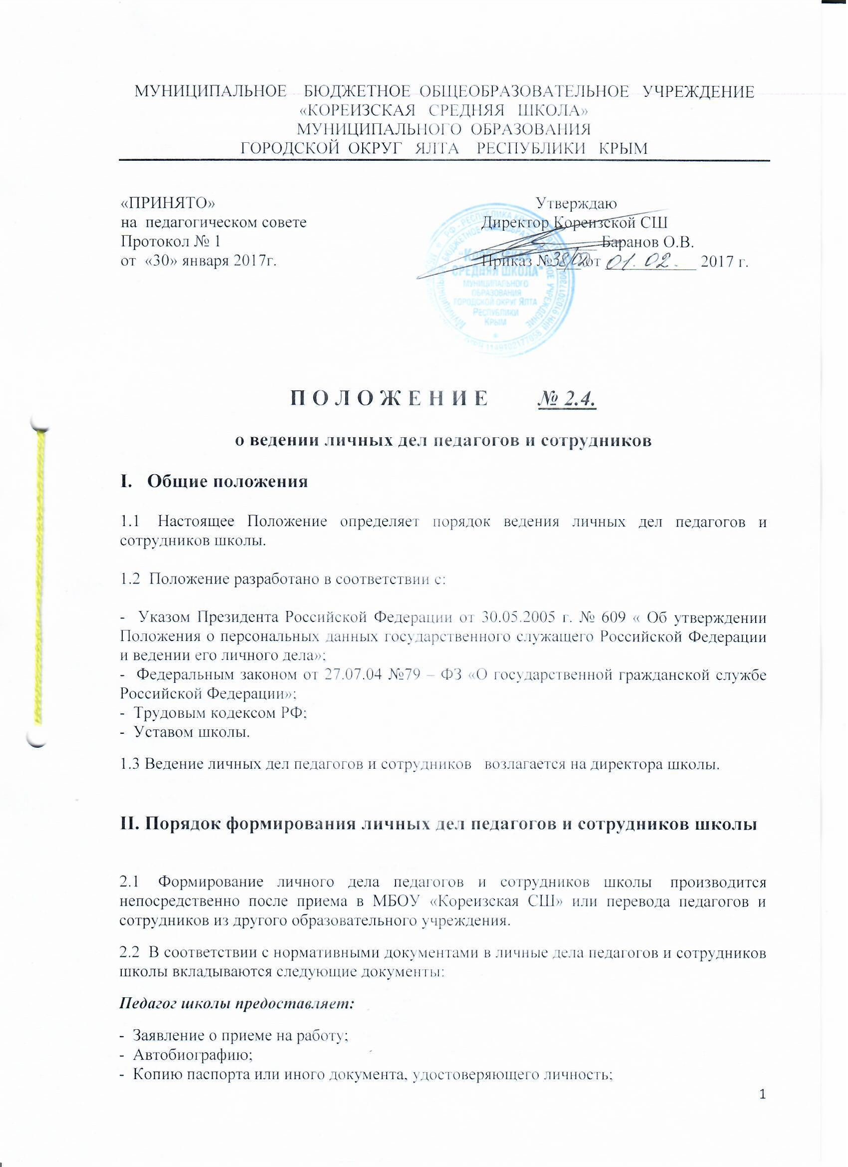МУНИЦИПАЛЬНОЕ БЮДЖЕТНОЕ ОБЩЕОБРАЗОВАТЕЛЬНОЕ УЧРЕЖДЕНИЕ
«КОРЕИЗСКАЯ СРЕДНЯЯ ШКОЛА»
МУНИЦИПАЛЬНОГО ОБРАЗОВАНИЯ
ГОРОДСКОЙ ОКРУГ ЯЛТА РЕСПУБЛИКИ КРЫМ

«ПРИНЯТО»  на педагогическом совете  Протокол № 1  от «30» января 2017г. | Утверждаю  Директор Кореизской СШ  ______________ Баранов О.В.  Приказ № ___ от ___________ 2017 г.

П О Л О Ж Е Н И Е № 2.4.
о ведении личных дел педагогов и сотрудников
I. Общие положения
1.1 Настоящее Положение определяет порядок ведения личных дел педагогов и сотрудников школы.

1.2 Положение разработано в соответствии с:

- Указом Президента Российской Федерации от 30.05.2005 г. № 609 « Об утверждении Положения о персональных данных государственного служащего Российской Федерации и ведении его личного дела»;
- Федеральным законом от 27.07.04 №79 – ФЗ «О государственной гражданской службе Российской Федерации»;
- Трудовым кодексом РФ;
- Уставом школы.

1.3 Ведение личных дел педагогов и сотрудников возлагается на директора школы.

II. Порядок формирования личных дел педагогов и сотрудников школы

2.1 Формирование личного дела педагогов и сотрудников школы производится непосредственно после приема в МБОУ «Кореизская СШ» или перевода педагогов и сотрудников из другого образовательного учреждения.

2.2 В соответствии с нормативными документами в личные дела педагогов и сотрудников школы вкладываются следующие документы:

Педагог школы предоставляет:

- Заявление о приеме на работу;
- Автобиографию;
- Копию паспорта или иного документа, удостоверяющего личность;
- Копию страхового свидетельства пенсионного страхования;
- Копию идентификационного номера налогоплательщика;
- Копии документов об образовании;
- Копии документов о квалификации или наличии специальных знаний;
- Трудовую книжку;
- Копии документов воинского учета (для военнообязанных лиц)
- Копию свидетельства о браке;
- Копию свидетельства о рождении детей;
- Заявление о переводе;
- Медицинскую книжку;
- Копии документов о награждении;
- Копии протоколов об аттестации;
- Удостоверения о прохождении курсов, экспертные заключения.

Сотрудник школы предоставляет:

- Заявление о приеме на работу;
- Копию паспорта или иного документа, удостоверяющего личность;
- Копию документа об образовании;
- Копию страхового свидетельства пенсионного страхования;
- Копию идентификационного номера налогоплательщика;
- Трудовую книжку;
- Копии документов воинского учета (для военнообязанных лиц)
- Копию свидетельства о браке;
- Копию свидетельства о рождении детей;
- Медицинскую книжку.

Работодатель оформляет:

- трудовой договор в двух экземплярах;
- приказ о приеме на работу (о перемещении на другие должности);
- личную карточку №Т-2;
- должностную инструкцию;

Работодатель знакомит:

- Уставом школы;
- с должностной инструкцией;
- Проводит вводный инструктаж, инструктаж по охране труда, инструктаж по противопожарной безопасности.

2.3 .Обязательной является внутренняя опись документов, имеющихся в личном деле

III Порядок ведения личных дел педагогов и сотрудников школы

3.1 Личное дело педагогов и сотрудников школы ведется в течение всего периода работы каждого педагога и сотрудника.

3.2 Ведение личного дела предусматривает:

а) Помещение документов, подлежащих хранению в составе личных дел, в
хронологическом порядке:

- Заявление;

- Личный листок по учету кадров;
- Дополнение к личному листку по учету кадров;

- Личная карточка;

- Автобиография;

- Копии документов об образовании;

- Копия приказа о приеме на работу;

- Документы о повышении квалификационного уровня: аттестационный лист, удостоверение о прохождении курсов, экспертное заключение;

- Копии документов о награждении, поощрении;

Ксерокопии: - паспорта (страницы с персональными данными о месте регистрации);
- военный билет (для военнообязанных лиц);

- свидетельство о браке, расторжении брака (если такой имеется);

- свидетельства о рождении детей;

- страхового свидетельства;

- ИНН

б) Ежегодную проверку состояния личного дела педагогов и сотрудников школы на предмет сохранности включенных в него документов и своевременное заполнение.

3.2. Листы документов, подшитых в личное дело, подлежат нумерации.

3.3. Личное дело регистрируется в журнале « Учет личных дел»

3.4. Трудовые книжки, медицинские книжки хранятся отдельно в сейфе директора школы.

3.5. Должностные инструкции хранятся в отдельной папке МБОУ «Кореизская СШ».

IV.Порядок учёта и хранения личных дел педагогов и сотрудников школы

4.1 Хранение и учет личных дел педагогов и сотрудников школы организуются с целью быстрого и безошибочного поиска личных дел, обеспечения их сохранности, а также обеспечения конфиденциальности сведений, содержащихся в документах личных дел, от несанкционированного доступа:

- Трудовые книжки, медицинские книжки хранятся отдельно в сейфе директора школы.

- Должностные инструкции хранятся в отдельной папке МБОУ «Кореизская СШ».

- Личные дела сотрудников хранятся в сейфе школы.

4.2 Доступ к личным делам педагогов и сотрудников школы имеют только секретарь, директор школы.

4.3. Систематизация личных дел педагогов и сотрудников школы производится в алфавитном порядке.

4.4. Личные дела педагогов и сотрудников школы, имеющих государственные звания, премии, награды, ученые степени и звания, хранятся 75 лет с года увольнения работника.

V.Порядок выдачи личных дел во временное пользование

5.1 Выдача личных дел (отдельных документов в составе личного дела) во временное пользование производится с разрешения директора школы. Время работы ограничивается пределами одного рабочего дня. В конце рабочего дня секретарь обязана убедиться в том, что все личные дела, выданные во временное пользование, возвращены на место хранения и есть ли необходимость для принятия мер к их возвращению или розыску.

5.2. Факт выдачи личного дела фиксируется в контрольном журнале.

VI. Ответственность

6.1 Педагоги и сотрудники школы обязаны своевременно представлять директору сведения об изменении в персональных данных, включенных в состав личного дела.

6.2 Работодатель обеспечивает:

- сохранность личных дел педагогов и сотрудников школы;

- конфиденциальность сведений, содержащихся в личных делах педагогов и сотрудников школы.

VII. Права

7.1 Для обеспечения защиты персональных данных, которые хранятся в личных делах педагогов и сотрудников школы,

педагоги и сотрудники школы имеют право:

- Получить полную информацию о своих персональных данных и обработке этих данных;

- Получить доступ к своим персональным данным;

- Получить копии, хранящиеся в личном деле и содержащие персональные данные.

- Требовать исключения или исправления неверных или неполных персональных данных

работодатель имеет право:

- Обрабатывать персональные данные педагогов и сотрудников школы, в том числе и на электронных носителях;

- Запросить от педагогов и сотрудников школы всю необходимую информацию.

